Отчёт по лабораторной работе 4
Базовая настройка HTTP-сервера Apache
Элсаиед Адел
Содержание

1 Цель работы
Приобретение практических навыков по установке и базовому конфигурированию HTTP-сервера Apache.

2 Выполнение

2.1 Установка и базовое конфигурирование HTTP-сервера (Apache httpd)
- После загрузки ОС выполнен переход в рабочий каталог проекта Vagrant командой cd /var/tmp/user_name/vagrant, после чего произведён запуск виртуальной машины server командой make server-up (в среде Windows — vagrant up server). Далее на виртуальной машине выполнен вход под пользовательской учётной записью и переход в режим суперпользователя.
- Для установки стандартного HTTP-сервера и сопутствующих утилит выполнен просмотр доступных групп пакетов и установка группы Basic Web Server. Команда dnf -y groupinstall "Basic Web Server" успешно разрешила зависимости и установила необходимые компоненты веб-сервера (Apache httpd и сопутствующие модули/утилиты).
- 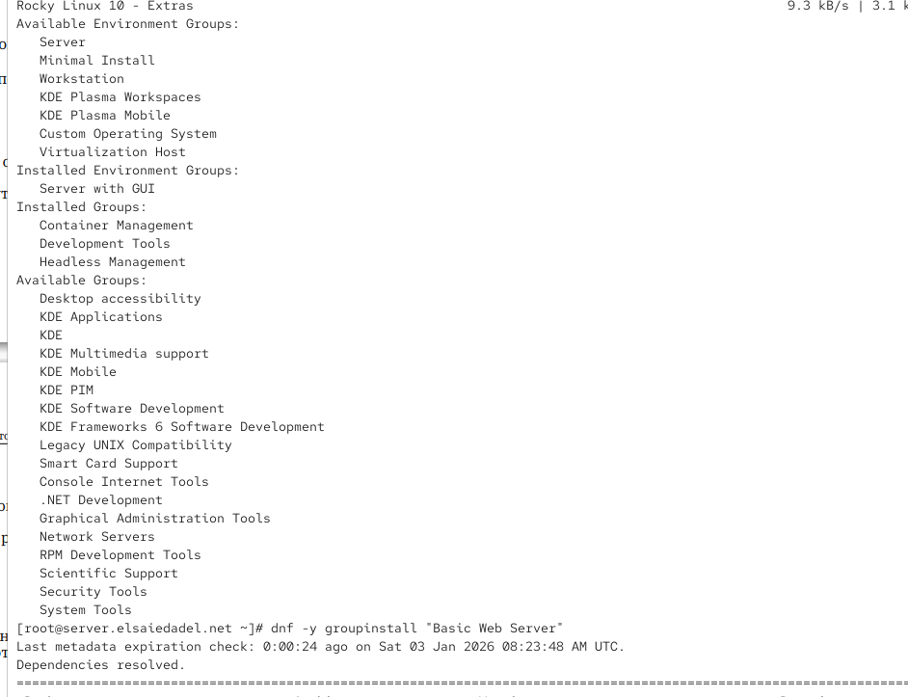
- Рис. 1: Установка группы пакетов Basic Web Server
- Выполнен просмотр и анализ конфигурационных файлов HTTP-сервера в каталогах /etc/httpd/conf и /etc/httpd/conf.d:
  - /etc/httpd/conf/httpd.conf — основной конфигурационный файл Apache: задаёт общие параметры (пользователь и группа запуска, корневые каталоги, пути к логам, параметры безопасности), подключение модулей и включение дополнительных конфигураций.
  - /etc/httpd/conf.modules.d/*.conf — файлы, отвечающие за загрузку и настройку модулей Apache.
  - /etc/httpd/conf.d/*.conf — дополнительные конфигурационные файлы (welcome-страница, виртуальные хосты, параметры SSL, автоиндексация и др.), подключаемые отдельно для удобства сопровождения.
  - Журналы работы веб-сервера по умолчанию размещаются в каталоге /var/log/httpd/.
- Для обеспечения доступа к веб-серверу по протоколу HTTP выполнена настройка межсетевого экрана. В firewalld разрешён сервис http, после чего правило сохранено как постоянное. Далее выполнено включение автозапуска службы и запуск HTTP-сервера. Проверка состояния службы с помощью systemctl status httpd показала, что сервис успешно запущен и находится в состоянии active (running).
- 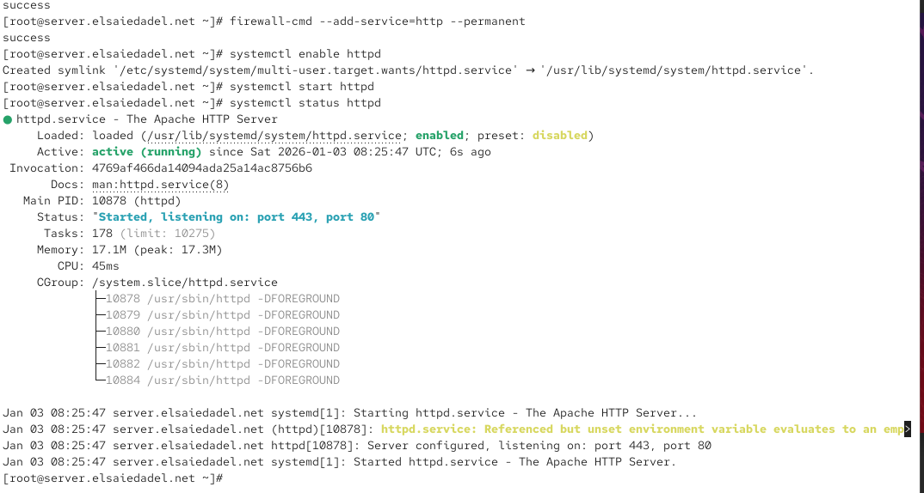
- Рис. 2: Разрешение сервиса http и запуск службы httpd
- Выполнен запуск виртуальной машины client командой make client-up (для ОС Windows — vagrant up client). На виртуальной машине client открыт веб-браузер и выполнен переход по адресу 192.168.1.1. В результате отобразилась стандартная тестовая страница HTTP Server Test Page, что подтверждает корректную установку и доступность веб-сервера по сети.
- 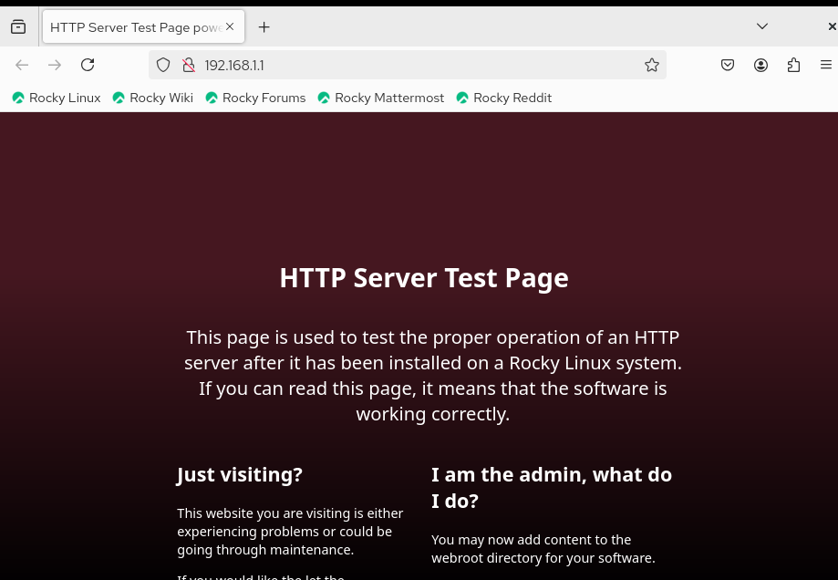
- Рис. 3: Тестовая страница Apache при обращении с client
- Для анализа работы HTTP-сервера на виртуальной машине server выполнен мониторинг журналов:
  - просмотр лога ошибок командой tail -f /var/log/httpd/error_log;
  - мониторинг лога доступа командой tail -f /var/log/httpd/access_log.
- При обращении клиента к веб-серверу в журнале доступа зафиксированы HTTP-запросы браузера (GET /, загрузка ресурсов страницы), что подтверждает корректную обработку запросов и регистрацию событий веб-сервером.
- 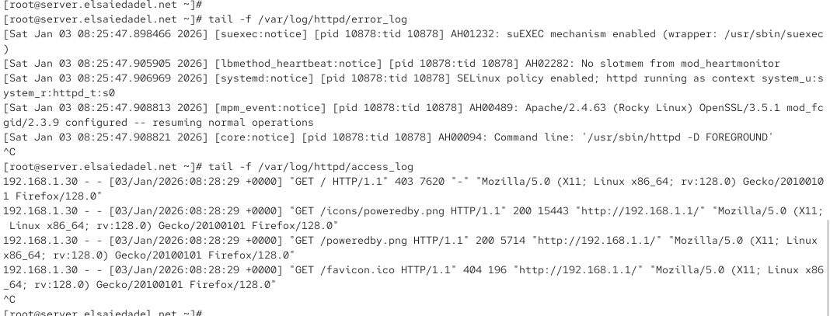
- Рис. 4: Мониторинг error_log и access_log

2.2 Настройка виртуального хостинга для HTTP-сервера
- Для внесения изменений в конфигурацию DNS выполнена остановка службы DNS-сервера командой systemctl stop named. Это необходимо для корректного редактирования файлов описания прямой и обратной DNS-зон без риска повреждения журналов транзакций.
- В файле прямой DNS-зоны /var/named/master/fz/elsaiedadel.net добавлена A-запись для виртуального веб-хоста www, указывающая на IP-адрес HTTP-сервера 192.168.1.1. В файле обратной зоны /var/named/master/rz/192.168.1 добавлена соответствующая PTR-запись для имени www.elsaiedadel.net. Перед запуском сервиса удалены журнальные файлы зон (*.jnl) для применения изменений.
- 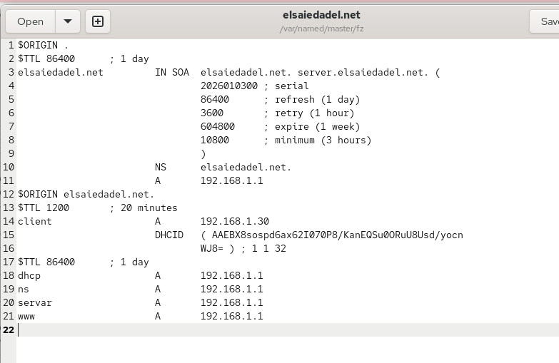
- Рис. 5: Файл прямой DNS-зоны elsaiedadel.net
- 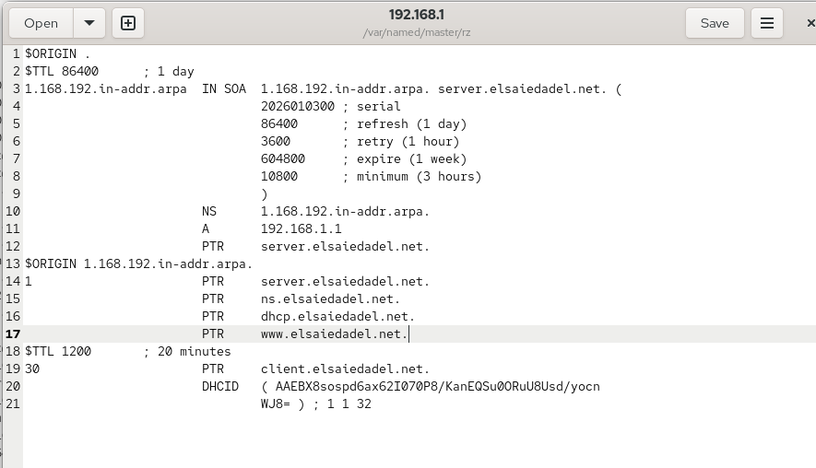
- Рис. 6: Файл обратной DNS-зоны 192.168.1
- После внесения изменений выполнен запуск DNS-сервера командой systemctl start named. Служба успешно стартовала и начала обслуживать обновлённые DNS-зоны.
- В каталоге /etc/httpd/conf.d созданы конфигурационные файлы виртуальных хостов server.elsaiedadel.net.conf и www.elsaiedadel.net.conf. В каждом файле описан виртуальный хост, работающий на порту 80, с указанием администратора сервера, корневого каталога веб-контента, имени хоста и отдельных файлов журналов ошибок и доступа.
- 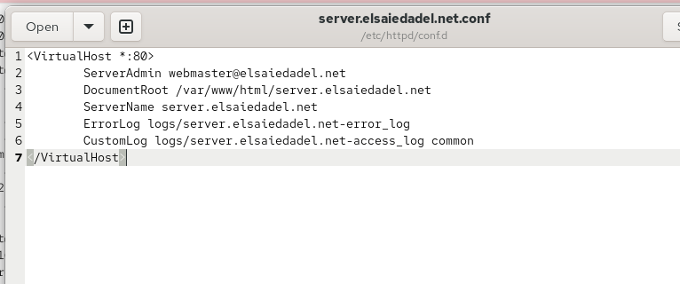
- Рис. 7: Конфигурация виртуального хоста server.elsaiedadel.net
- 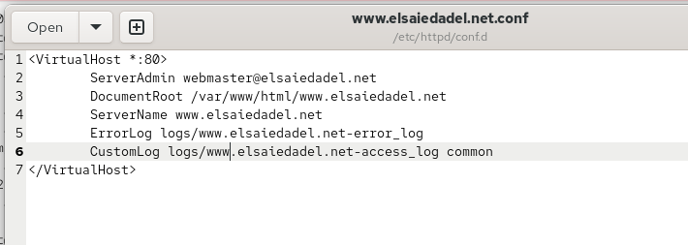
- Рис. 8: Конфигурация виртуального хоста www.elsaiedadel.net
- В каталоге /var/www/html созданы подкаталоги server.elsaiedadel.net и www.elsaiedadel.net, предназначенные для размещения контента соответствующих виртуальных веб-серверов. В каждом каталоге создан файл index.html с тестовым содержимым, позволяющим визуально идентифицировать виртуальный хост при обращении через браузер.
- 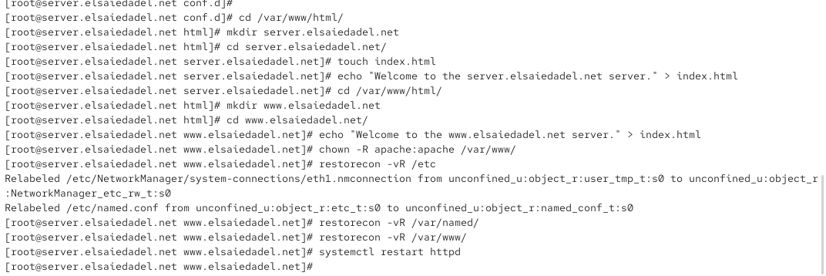
- Рис. 9: Создание каталогов и тестовых страниц виртуальных хостов
- Для корректной работы Apache выполнена настройка прав доступа на каталог с веб-контентом с помощью команды chown -R apache:apache /var/www. После этого восстановлены контексты безопасности SELinux для каталогов /etc, /var/named и /var/www командой restorecon -vR.
- После завершения настройки конфигурационных файлов и контента выполнен перезапуск HTTP-сервера командой systemctl restart httpd, что обеспечило применение новых параметров виртуального хостинга.
- На виртуальной машине client в веб-браузере выполнена проверка доступности виртуальных хостов по DNS-именам server.elsaiedadel.net и www.elsaiedadel.net. В обоих случаях корректно отображаются соответствующие тестовые страницы, что подтверждает правильную настройку DNS и виртуального хостинга Apache.
- 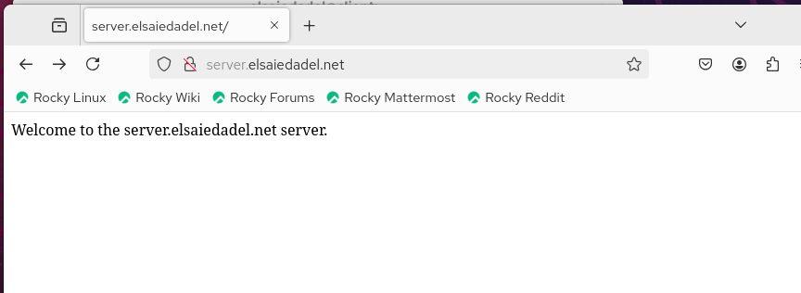
- Рис. 10: Доступ к server.elsaiedadel.net с client
- 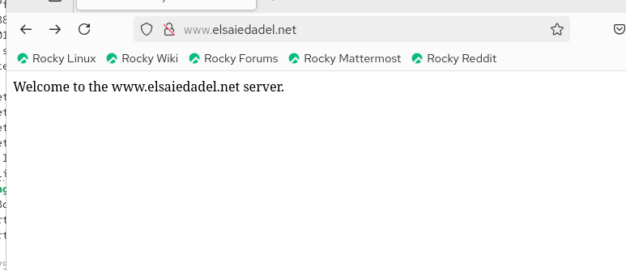
- Рис. 11: Доступ к www.elsaiedadel.net с client

2.3 Внесение изменений в настройки внутреннего окружения виртуальной машины
- Для автоматизации развёртывания HTTP-сервера выполнена подготовка структуры каталогов provisioning в /vagrant/provision/server/http. В соответствующие подкаталоги скопированы конфигурационные файлы Apache и содержимое веб-каталогов, а также обновлённые файлы DNS-сервера.
- 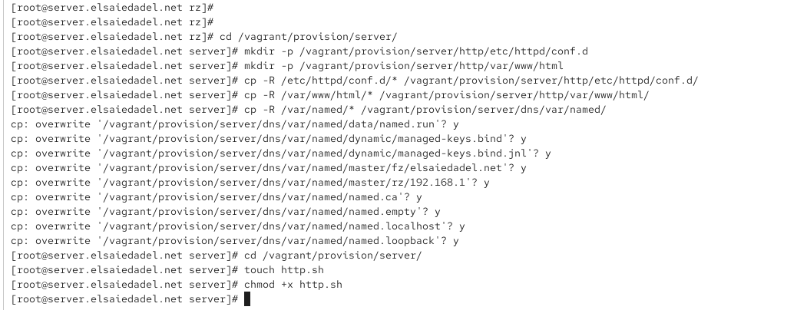
- Рис. 12: Копирование конфигурационных файлов в provisioning-каталоги
- В каталоге /vagrant/provision/server создан исполняемый скрипт http.sh, повторяющий все выполненные ранее действия по установке, настройке и запуску HTTP-сервера. Скрипт устанавливает группу пакетов Basic Web Server, копирует конфигурационные файлы, настраивает права доступа, SELinux и межсетевой экран, а также активирует и запускает службу httpd.
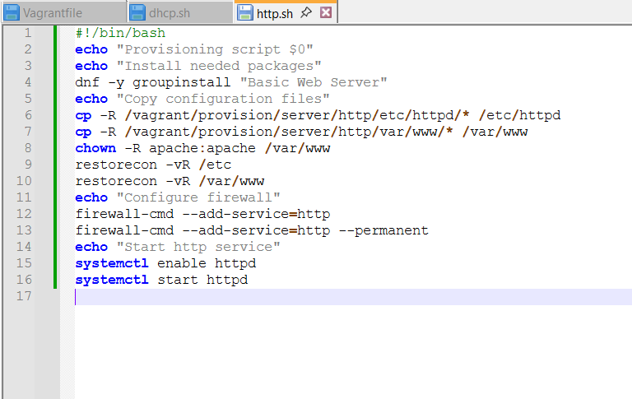
Рис. 13: Скрипт автоматической настройки HTTP-сервера http.sh
- Для автоматического выполнения скрипта при запуске виртуальной машины в файл Vagrantfile добавлена shell-provisioning-секция для сервера с указанием пути к скрипту provision/server/http.sh. Это обеспечивает повторяемость конфигурации и автоматическую настройку HTTP-сервера при каждом развёртывании виртуальной машины.

3 Вывод
В ходе выполнения лабораторной работы был установлен и настроен HTTP-сервер Apache на базе операционной системы Rocky Linux. Реализовано базовое конфигурирование веб-сервера, настройка межсетевого экрана и анализ работы службы с использованием журналов ошибок и доступа. Дополнительно выполнена настройка виртуального хостинга с использованием DNS-сервера и конфигурационных файлов Apache, что позволило обеспечить доступ к веб-ресурсам по различным доменным именам. Проверка с виртуальной машины client подтвердила корректную работу веб-сервера, правильную обработку HTTP-запросов и функционирование виртуальных хостов. Использование provisioning-скриптов обеспечило автоматизацию и воспроизводимость конфигурации серверного окружения.

4 Контрольные вопросы
1. Через какой порт по умолчанию работает Apache?
По умолчанию веб-сервер Apache работает через порт 80 для протокола HTTP. При использовании защищённого соединения HTTPS сервер использует порт 443, при условии установленной и настроенной поддержки SSL/TLS.
2. Под каким пользователем запускается Apache и к какой группе относится этот пользователь?
В операционных системах семейства RHEL, включая Rocky Linux, Apache запускается от имени пользователя apache и относится к группе apache. Это обеспечивает изоляцию прав и повышает уровень безопасности веб-сервера.
3. Где располагаются лог-файлы веб-сервера? Что можно по ним отслеживать?
Лог-файлы Apache по умолчанию располагаются в каталоге /var/log/httpd/.
Основные журналы: - error_log — содержит сообщения об ошибках, предупреждениях и служебной информации; - access_log — фиксирует все HTTP-запросы клиентов (IP-адрес, время запроса, URL, код ответа).
По лог-файлам можно отслеживать работоспособность сервера, ошибки конфигурации, активность пользователей, попытки несанкционированного доступа и статистику обращений.
4. Где по умолчанию содержится контент веб-серверов?
Контент веб-серверов Apache по умолчанию размещается в каталоге /var/www/html. Для виртуального хостинга обычно создаются отдельные подкаталоги внутри /var/www/html, соответствующие каждому виртуальному хосту.
5. Каким образом реализуется виртуальный хостинг? Что он даёт?
Виртуальный хостинг реализуется с помощью директив <VirtualHost> в конфигурационных файлах Apache, размещённых, как правило, в каталоге /etc/httpd/conf.d. Каждый виртуальный хост описывает отдельное доменное имя, корневой каталог, файлы логов и параметры обслуживания.
Виртуальный хостинг позволяет размещать несколько независимых веб-сайтов на одном сервере и одном IP-адресе, обеспечивая логическое разделение ресурсов, удобство администрирования и более эффективное использование серверных мощностей.

